La Dépêche du Midi Publié le 01/03/2022 à 05:14

Auch. Échecs : clap de fin pour le championnat régional

- 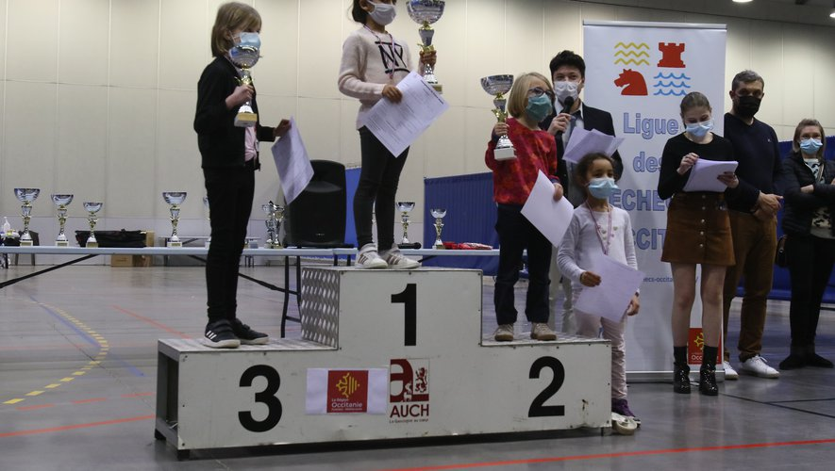
- Les catégories allaient des moins de 8 ans aux moins de 16 ans. DDM S.L.
Publié le 01/03/2022 à 05:14
L’excitation est palpable ce samedi après-midi au sein du Mouzon. Les pièces ont été rangées, les coupes sont disposées sur les tables et le podium est installé au pied des gradins. Après trois jours et demi de compétition, les enfants attendent avec impatience les résultats de ce Championnat régional jeunes d’Occitanie d’échecs, qui s’est déroulé à Auch du 23 au 26 février. 270 joueurs venus des treize départements de la région se sont affrontés lors de l’événement organisé par la Ligue d’Occitanie des échecs et le club d’Auch, l’Echiquier de l’Armagnac.

Des Gersois sur le podium
Concourant en plusieurs catégories, allant des moins de 8 ans aux moins de 16 ans, les jeunes se succèdent sur l’estrade et sont rejoints par les qualifiés au championnat de France, qui se déroulera en avril à Agen. "Vous serez les représentants de la région Occitanie, souligne le président de la Ligue régionale, Pierre Leblic. Vous montrerez le dynamisme de la Ligue Occitanie."
Parmi les concurrents gersois, Paul Wittmann, du Club d’échecs de Condom, se classe à la 3e place des moins de 12 ans (mixte). Inès Vandervorst, aussi du club condomois, monte également sur la troisième marche du podium pour la catégorie féminine des moins de 16 ans. Le Tarbais Maël Rigaud-Retourné, de l’Echiquier de Bigorre, qui avait raconté son parcours à "La Dépêche du Midi" dans notre édition du 25 février, termine quant à lui à la 2nde place des moins de 14 ans (mixte).

